**МДК 04.02 «Теоретические основы, разработка и моделирование отдельных несложных модулей и мехатронных систем».**

1. Дата проведения: 09.09.2020г;
2. Номер занятия по рабочей программе: 4;
3. Группа: 41-А;
4. Тема: «Устройство пневмо- и гидроцилиндров»
5. Изучить теоретический материал, составить конспект
6. Посмотреть видео (нажать ctrl+щелкнуть мышью по ссылке):

<https://yandex.ru/video/preview?filmId=9072395640612269093&parent-reqid=1599638673711574-707551321195626572700232-production-app-host-vla-web-yp-230&path=wizard&text=Устройство+пневмо-+и+гидроцилиндров&wiz_type=v4thumbs>

<https://yandex.ru/video/preview/?filmId=8949836274700150645&reqid=1599638689559433-415305277187463012000104-vla1-2153&text=Устройство+пневмоцилиндров>

## 1. Общие сведения о гидро- и пневмосистемах.

## 1.1. Общие положения

Понятие «гидравлика» является условным и включает в себя комплекс технических сведений по вопросам 1 прикладной гидравлики вязких жидкостей применительно к объёмным гидропередачам машин; 2 конструирования, изготовления и эксплуатации этих передач.

Гидропередача (пневмо)– устройство для передачи по средством жидкости(газа)энергии на расстояние и преобразования её в энергию движения на выходе системы. Гидропривод(пневмо)= гидросистема(пневмо)– это совокупность устройств, передающих энергию путем использования жидкости по давлением.

Удельная энергия идеальной жидкости определяется уравнением: (Бернулли)

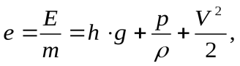

где Е - полная энергия жидкости плотностью https://studfile.net/html/2706/215/html_ZB5_MLlzFF.YdLA/img-228nKv.png; m – масса жидкости, текущей со скоростью V;https://studfile.net/html/2706/215/html_ZB5_MLlzFF.YdLA/img-IIktxh.pnghttps://studfile.net/html/2706/215/html_ZB5_MLlzFF.YdLA/img-R_vOoG.png- удельная энергия положения;https://studfile.net/html/2706/215/html_ZB5_MLlzFF.YdLA/img-ueMcY7.png- удельная энергия давления;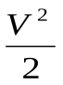- удельная кинетическая энергия жидкости.

Передачу энергии жидкостью можно осуществлять, изменяя любой из членов написанного выше уровня. Применительно к объёмным гидроприводам из указанных трёх видов механической энергии жидкости основным видом является энергия давления (г/статические приводы). Эта энергия легко преобразуется в механическую работу с помощью гидродвигателей.

Для вспомогательных, главным образом, камандных цепей используются кинетическая энергия. Кинетическая энергия жидкости используется в гидродинамических передачах.

Энергией положения в объёмных гидроприводах обычно пренебрегают, т.к. разности высот h между отдельными элементами гидросистемы малы и энергия положения несоизмеримо мала в сравнении с действующей в ней энергией давления жидкостей.

Эта энергия положения учитывается лишь при расчётах и исследованиях всасывающих характеристик насосов.

Принцип работы объемного гидропривода основан на законе Паскаля и высоком модуле объемного сжатия жидкостей. Простейшая схема объемного гидропривода выглядит следующим образом (рис. 1). Цил. 1 – насос, Цил. 2 – гидродвигатель. На поршень цил. 1 действует сила Р1; на поршень цил. 2 – внешняя нагрузка Р2.

Принцип работы объемного гидропривода заключается в следующем: при принудительном перемещении поршня цил. 1 вниз рабочая жидкость из него вытесняется по трубопроводу в цил. 2, приводя его в движение. При этом давление р1, создаваемое в цил. 1 силой Р1, действует также и на поршень цил. 2 (закон Паскаля). В обоих цилиндрах устанавливается статическое давление

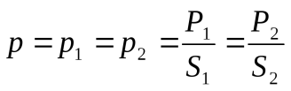

Сила, действующая на поршень цил. 2 равна

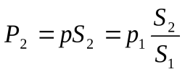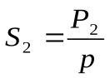(F)

Чем больше S2, тем больше Р2.

Скорость выходного звена – поршня цил. 2

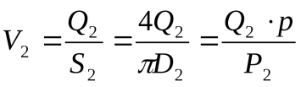

где Q2– расход рабочей жидкости м3/с;D2– диаметр цил. 2, м.

Равновесие сил, действующих в данной системе, аналогично равновесию рычага:

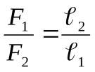

Отсюда следует, что при соответствующем подборе р – ров S1иS2можно уравновесить большую F2малойF1(либо развить большую F2при малойF1).

## 1.2. Назначение и область применения пневмо- и гидроприводов.

Основной задачей машиностроения является обеспечение необходимого качества изделий как при изготовлении, так и при эксплуатации, техническом обслуживании и ремонте. Технический уровень машин в большой степени зависит от совершенства приводов. (сист. см. и охложд.)

Гидропневмопривод – это гидропневмосистема, предназначенная для приведения в движение механизмов и машин, в состав которой входит гидропневмодвигатель. Иначе: гидропневмопривод – это пневмогидросистема, служащая для передачи посредством жидкости или газа энергии на расстояние и преобразование ее в механическую на выходе системы и одновременно выполняющая функции регулирования и реверсирования скорости вых. звена. В зависимости от вида гидропередачи различают гидростатический (объемный), гидродинамический и смешанный приводы. В первом типе используются возврато - вращательное, возвратно – поступательное и вращательное движения. Во втором типе реализуется только вращательное движение (гидротурбины).

(Исп. Энергия дв. Ур-ние Бернулли:

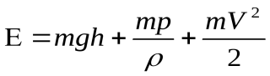)

Применение гидравлического и пневматического привода позволяет создавать прогрессивные конструкции машин, расширять возможности производства.

Пневмо- и гидроприводы предназначены для дистанционного управления регулирующими или рабочими органами (клапан, задвижка, двигатель).

Гидроприводы широко используют в транспортных, горных, строительных, дорожных, путевых и с/х машинах, на судах, подводных и летательных аппаратах, в станках, автом. линиях, подъемно – транспортных машинах… Пневмопривод преимущественно применяют в производствах с повышенным уровнем запыленности, температуры и пожароопасности – это: деревообрабатывающее, литейное, сварочное, кузнечно – прессовое, нефтеперерабатывающее производство, а также автоматизация вспомогательных операций при мехобработке и сборке.